高中 試閱文章
主題：文化隨筆 〈貨真價實卻已逝去的中國情人節〉
元宵節 上元節 上巳節
今天流行的觀點會把元宵節（也稱上元節，即農曆正月十五）定為中國情人節，據說，到元宵節這天，女子才可以出門遊樂，成男女相見、戀愛之機。不過，元宵節原是表達人們祈望豐年，男女之情是要到元明戲曲小說才大行其道，這交接了一個真正以表達男女狂歡為主題的古代節日，這個節日正是三月三日上巳（粵[字]，普[sì]）節。
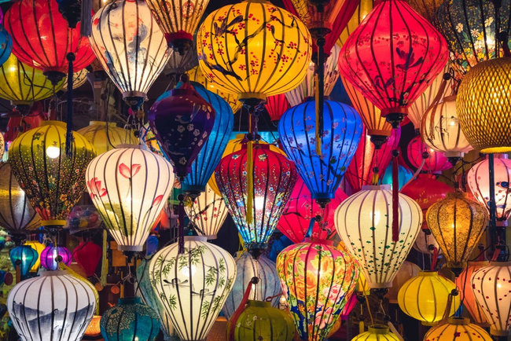
元明戲曲小說之前，宋代也有詞作提到元宵節和男女之情，如歐陽修的《生查子‧元夕》：「去年元夜時，花市燈如晝。月上柳梢頭，人約黃昏後。」

「上巳」可追溯至先秦，是一個迎接春天的日子，「上巳」之意有說是化凶為吉的破除之意；有說「上」是「尚」、「巳」即「子」，故意在求子，其真意今不可考。三月的巳日在農曆中是不固定的，自魏晉以後，人們為了方便，把日子定在三月三日這一天。此節大盛於魏晉而衰落宋元，在很長的一段時間，上巳節的「遊春」和「懷春」「關係匪淺」。
《韓詩外傳》記鄭國招魂續魄的習俗，並且認為手持蘭草能祛除不祥。《周禮》記：「女巫掌歲時祓除釁（粵[孕]，普[xìn]）浴。」即是由女巫舉行除災去邪儀式，大眾在河邊用香熏草藥沐浴。《詩經‧鄭風‧溱洧》反映了鄭國青年男女在水邊踏青幽會的盛況。像這樣記三月男女歡聚水邊戀愛的詩歌，在《詩經》還有《鄭風‧褰裳》、《墉風‧桑中》、《衞風‧淇奧》等，可見這種習俗在先秦是多麼流行。《周禮》有另一段記載更為火爆：「仲春之月，令會男女，於是時也，奔者不禁。」就是說陽春三月，萬物萌生，須順應天時，讓青年男女自由約會，甚至私奔交合也不必禁止。這在後代就演變為上巳節的祓除（除災去邪儀式）與男女會合之事。
入漢以後，巫風日去，官方把上巳視為祈求吉祥的節日，《後漢書》記：「（明帝永平二年）三月上巳，官皆潔於東流水上，曰洗濯祓除去宿垢災為大潔。」魏晉南北朝時上巳節盛況更有過之而無不及。從王羲之《蘭亭集序》到梁簡文帝《三日侍宴林光殿曲水詩》等專門記上巳遊樂的作品看，士大夫們不再停留在「行浴」上，更有「浮卵」（把熟雞蛋放在河裏任其飄浮，誰得之誰吃）、「曲水流觴」等雅興。唐代的上巳盛況如昔，杜甫《麗人行》云：「三月三日天氣新，長安水邊多麗人。」
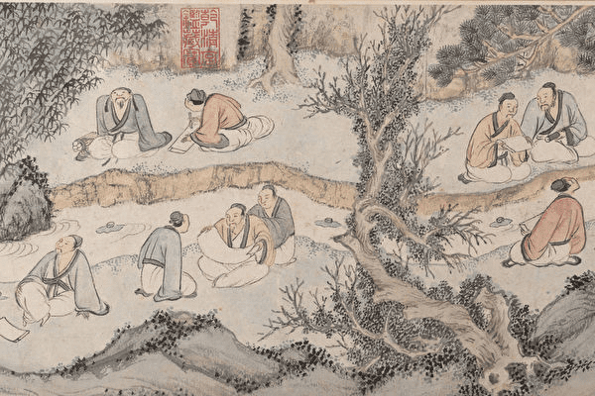
古時的上巳節，人們會結伴在水邊舉行祓除不祥的祭禮，祈求吉祥。後來，祓除的意義逐漸減弱，加入了臨水宴飲、曲水流觴等遊春活動。明代錢榖《蘭亭修禊圖》取材自王羲之《蘭亭集序》，描繪了上巳節時，文人進行「曲水流觴」活動——大家坐在河渠兩旁，在上流放置酒杯，任其順流而下，杯子停在誰的面前，誰就要飲酒吟詩。

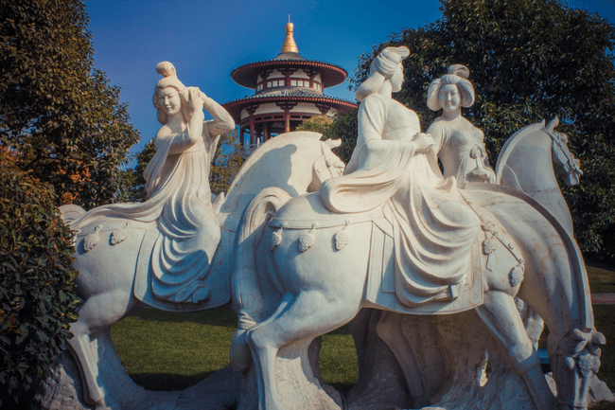
曲江大唐芙蓉園，農曆三月三日上巳節春遊踏青的雕塑。

然而入宋以後，上巳節幾乎消失殆盡。記載北宋習俗的《東京夢華錄》裏沒有「三月三」條目；記敍南宋都城臨安民俗行事的《夢梁錄》裏，雖在「三月」條目中記了「三月上巳之辰」，但寫的已經不是南宋當代之事，更多是在抒發對古事的追憶之意。
上巳節式微，主因是宋儒規範壓制的結果。原本的上巳節帶有濃重巫術意味和放縱色彩，這兩個來自民間社會的習俗，到了宋代已不容於官方，於是上巳節「遊春」部分去了清明節，「懷春」則歸入了元宵節。上巳節的盛和衰，既反映了入宋以後的男女之防備加重視，也更見民間風俗走向規範後的暗藏春色。

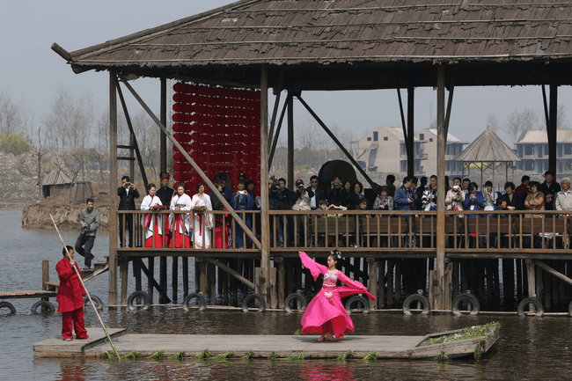
雖然上巳節如今幾乎失傳，但國內仍見上巳節文化活動。圖為在上海舉行的上巳節文化活動，身穿漢服的大學生演繹臨水修禊、水上歌舞等具有中華傳統特色的經典文化習俗。

作者：邱逸博士

圖片來源：
元宵節花燈：Getty
《蘭亭修禊圖》：網上圖片
春遊踏青的雕塑：古橙文化/FOTOE
上海上巳節文化活動：視覺中國

問題
1. 以下哪項是第一段的段意？
A.強調元宵節從一開始，已是跟男女戀愛之事相關的節日。
B.說明元宵源自元明小說、戲曲，後來才成為傳統節慶。
C.澄清一般人對元宵節的誤解，指出上巳節才是跟男女戀愛相關的節日。
D.澄清一般人對元宵節的誤解，指出元宵節跟上巳節一樣，是古人祈求豐年的節日。
答案：C

2. 根據本文，以下哪些關於上巳節的描述是正確的？
①「上巳」之真意已今無從稽考。
②先秦時期，上巳節已定為農曆三月三日。
③古人認為「上巳」是迎接春天的日子。
④上巳節盛行於魏晉，宋朝起逐漸式微。
A.①②③
B.①③④
C.②③④
D.以上皆是。
答案：B

3. 文中第三段引用《詩經》的幾首詩歌，主要說明甚麼？
A.先秦時期，男女在元宵時自由相聚的風氣十分流行。
B.先秦時期，男女在春日三月在河邊歡聚戀愛的習俗十分流行。
C.先秦的男女在春日三月時會在河邊集體祈求吉祥。
D.傳統的上巳節 ，人們會在河邊舉行除災去邪的儀式。
答案：B

4. 根據本文，以下哪些是古人在上巳節進行的活動？
①舉行除災去邪儀式。
②在河邊用香熏草藥沐浴。
③臨水進行「浮卵」活動。
④臨水飲酒吟詩。
A.①②③
B.①②④
C.②③④
D.以上皆是。
答案：D

5. 作者認為宋代以後，上巳節式微的主要原因是甚麼？
A.宋代民間已不再重視上巳節，普遍民眾不喜歡春遊的節俗。
B.宋朝廷認為過上巳節勞民傷財，且意義不大，故嚴禁民眾過上巳節。
C.由於上巳節與清明節日期相近，宋朝廷把上巳節融入清明節，並保留其節日習俗。
D.上巳節原本具巫術色彩，且節俗放縱，故受到宋儒規範壓制，也不為宋朝廷接受。
答案：D

詞句一分鐘
關係匪淺
「關係匪淺」意思是關係不淺，當中的「匪」假借為「非」，表示否定，「獲益匪淺」、「匪夷所思」中的 「匪」 都含否定之意 。不少人會混淆「匪」和「菲」二字，錯寫成「關係菲淺」，「菲」有微薄之意，詞中用「菲」字，意思就完全不同。
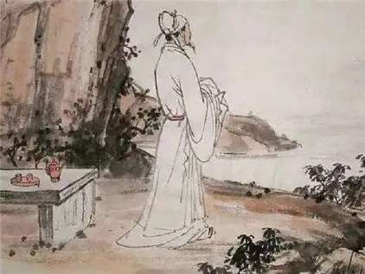
例句：詩人元稹得知白居易被貶官的消息，擔心得在病中驚坐起來，足見二人關係匪淺。
延伸學習
正月十五 中國文化裏的「正牌」情人節？
https://www.ourchinastory.com/zh/1062

